Тестовое задание
Управление проектами по SCRUM
Дано:
Имеются несколько проектов, каждый из которых состоит из нескольких User Story (пользовательских историй или Требования). В свою очередь каждое такое требование состоит из нескольких задач. Пока идёт развитие проекта, периодически появляются новые задачи, которые можно разделить на следующие типы: bug (ошибка), feature (новая функциональность) и improvement (улучшение существующего кода).
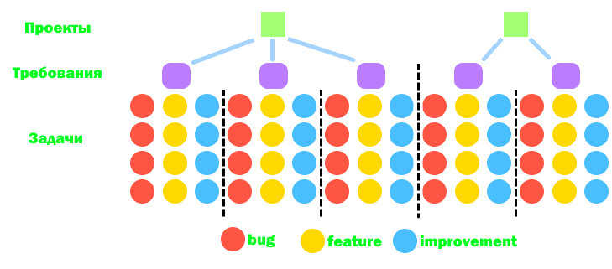
У всех элементов проекта, в том числе и самого проекта имеются следующие параметры: ДатаСоздания, ДатаНачала, ДатаЗавершения, Состояние (Новое, Анализ, В работе, Завершено), ОтветственноеЛицо, Готовность (измеряется от 1 до 100 %). В рамках данного задания условимся, что все задачи уже начаты и имеют Готовность > 1.
Задание:
- Создать проект на языке Java или C#, в VS Code или Intellij IDEA
- Организовать структуру классов согласно сущностям задания
- Наполнить каждый класс при необходимости методами для выполнения п.6
- Для всех полей и методов классов указать описание на русском языке
- Создать диаграмму классов и добавить в проект, указать связи между классами
- Реализовать класс ProjectManager, у которого будет метод принимающий на вход список проектов и возвращающий вычисляемую (предсказанную) дату завершения (ПДЗ) всех проектов, согласно следующим правилам (для задач с Готовность = 100 ПДЗ не рассчитывается):
  - Все проекты выполняются разными командами (одновременно)
  - Все требования в проектах выполняются разными людьми (одновременно)
  - Все задачи в требованиях выполняются разными людьми (одновременно)
  - ПДЗ всех проектов есть максимальное значение ПДЗ проекта
  - ПДЗ проекта есть максимальное значений ПДЗ требования
  - ПДЗ требования есть максимальное значений ПДЗ задачи
  - ПДЗ задачи вычисляется по следующей формуле:
$$ПДЗ\left(задачи\right)=ТекДата+ \frac{1}{k}*\left(100-Готовность\right)* \frac{КолДней(ТекДата-ДатаСоздания)}{Готовность}$$
где $k= \left\{\begin{matrix}0,8- для bug \\ 0,85- для improvement \\ 0,9- для feature\end{matrix}\right.$
- Создать проект с Unit тестами
- Реализовать тестирование правильного создания сущностей, а именно:
  - ДатаСоздания < ДатаНачала < ДатаЗавершения
  - Если Состояние != Новое, то должна быть указана ДатаНачала
  - Если Состояние == Завершено, то должна быть указана ДатаЗавершения и Готовность = 100
  - Если все задачи выполнены, то у Требования Состояние должно быть Завершено и Готовность = 100. ДатаЗавершения у Требования должно быть равно максимальному значению ДатаЗавершения Задачи. Аналогично для сущностей высшего уровня Проекта и Требований.
- Реализовать тестирование работы класса ProjectManager подавая на вход разные иерархии проектов с задачами
- При выполнении тестов необходимо фиксировать время прохождения и после завершения записывать в файл “test_results.json” информацию о дате прохождения и затраченном времени в следующей структуре:
{
"TestResults": [
{
"TestName": "ИмяТеста",
"EntityCount": 33, – КоличествоВсехЭлементов(Проекты,Требования,Задачи)
"StartDateTime": "16-09-2020 16:45:42",
"EndDateTime": "16-09-2020 16:45:53",
"ReturnValue": "23-19-2020" – результат работы вычисления ПДЗ
}
]
}
Каждое выполнение теста пополняет информацию в этот файл.
____________________________________________________________________________________________
Дополнительно (не обязательно): Предусмотреть изменяемость последовательной или параллельной работы выполнения проектов\требований\задач.

